

Факултет техничких наука

Универзитет у Новом Саду

**Обрада мерења паметног бројила**

Основе информационе безбедности

инфраструктурних система

Аутори:

PR 83/2020 Бојана Михајловић

PR 92/2020 Урош Ивановски

PR 77/2020 Никола Куравица

PR 80/2020 Зоран Тадић

Садржај

1. Увод 3

2. Техничке спецификације 3

2.1. Коришћене технологије: 3

2.2. Опис проблема 3

2.3. Решење проблема 3

3. Циљеви пројекта и захтеви 4

3.1. Општи кориснички захтеви 4

3.2. Додатни захтеви 4

3.3. Технички захтеви 4

4. Дизајн и архитектура система 5

4.1. Компоненте система 5

4.1.1. Клијент 5

4.1.2. Сервер 5

4.1.3. Лоад балансер 5

4.1.4. Радник 5

# 1. Увод

Сврха апликације је обрада меренја паметног бројила и чуванје података о очитаним вредностима. Потребно је да корисник потврди свој идентитет и такође да комуникација буде заштићена коришћењем Windows сертификата и асиметриче криптографије.

# 2. Техничке спецификације

## 2.1. Коришћене технологије:

* C# (.Net Framework)

## 2.2. Опис проблема

Клијент се пријављује сервер и тражи обрачун о потрошњи електричне енергије. Постоје три врсте корисника. Оператор, администратор, супер-администратор.

## 2.3. Решење проблема

Када се клијент пријави на сервер захтев за обраду се прослеђује лоад балансеру који је задужен за прослеђивање захтева раднику за даљу обраду. Лоад балансер упрвља радницима. Приликом покретања програма радници се пријављују на лоад балансер и на тај начин зна колико радника је слободно.

Комуникација измедју корисника и сервер је осигурана АЕС алгоритмом у EBC моду. Користи се RBAC модел контроле приступа. За комуникација између лоад балансера и радника се користе сертификати.

Свака пут када се врси ауторизација и аутентификација она се записује у Windows Event Log.

# 3. Циљеви пројекта и захтеви

## 3.1. Општи кориснички захтеви

* Захтев потрошње електричне енергије
* Измена ид-а бројила (оператор)
* Измена потрошње бројила (оператор)
* Додавање новог бројила (администратор)
* Брисање бројила (администратор)
* Брисанје базе података (супер-администратор)
* Архивиранје базе података (супер-администратор)

## 3.2. Додатни захтеви

Компоненте система треба да комуницирају преко WCF(Windows Communication Foundation).

Корисник преко конфигурације треба да има могућност мењања цена по зонама.

## 3.3. Технички захтеви

Апликацију је потребно покренути на рачунару са инсталираним Windows 10 (или новијим) оперативним системом, као и .Net Framework 4.8 (или новијим)

# 4. Дизајн и архитектура система

## 4.1. Компоненте система

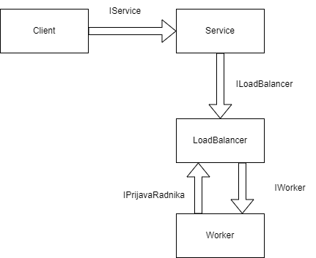

## 4.1.1. Клијент

Клијентски интерфејс је реализован као конзола. Након уносенја креденцијала корисника и провере тачности, ако су креденцијали тачни корисник добија мени где даље врши жељену акцију.

## 4.1.2. Сервер

Сервер је посредник између клијента и лоад балансера. Задужен је за проверу креденцијала и преусмеравања захтева ка лоад балансеру.

## 4.1.3. Лоад балансер

Лоад балансер је задужен за управљање радницима и осигурава да неће доћи до греске. Након примања захтева од који сервер прослеђује предаје га на обраду раднику који је слободан.

## 4.1.4. Радник

Задатак радника је да врши обраду корисничких захтева, директно комуницира са базом података.